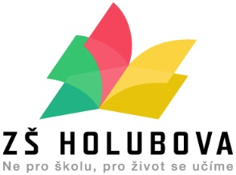
Základní škola Holice, Holubova 47, okres Pardubice
Holubova 47, 534 01 Holice
e-mail: zshol@holice-net.cz, tel.: 466 682 133
www.zsholubova.cz

Usnesení školské rady při ZŠ Holice, Holubova 47
ze dne 20. října 2025

Usnesení č. 64
Školská rada byla seznámena s Výroční zprávou školy za školní rok 2024/2025

Mgr. Helena Hálová – člen ŠR Marcela Zindulková – předseda ŠR

